IC _ 74HC595

Lập trình 3 chân 14(đưa vào ),11(mức cao ),12(lưu dữ liệu ở mức cao),13( cho phép xuất dữ liệu) ;

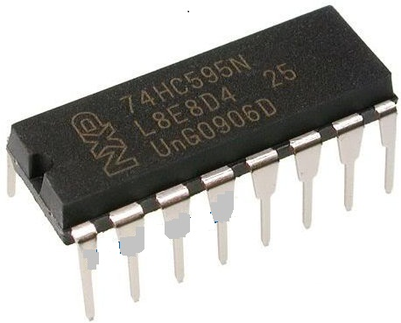

1.Chức năng :

Là ic ghi dịch 8bit kết hợp chốt dữ liệu , đầu vào nối tiếp đầu ra song song .

Chức năng: Thường dùng trong các mạch quét led 7 , led matrix …để tiết kiệm số chân VDK tối đa (3 chân) . Có thể mở rộng số chân vi điều khiển bao nhiêu tùy thích mà k ic nào có thể làm dc bằng việc mắc nối tiếp đầu vào dữ liệu các ic với nhau .

2.Sơ đồ chân:

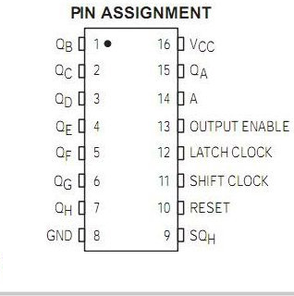

Giải thích ý nghĩa hoạt động của một số chân quan trọng:

(input)

Chân 14 : đầu vào dữ liệu nối tiếp . Tại 1 thời điểm xung clock chỉ đưa vào được 1 bit

(output)

QA=>QH : trên các chân (15,1,2,3,4,5,6,7)

Xuất dữ liệu khi chân chân 13 tích cực ở mức thấp và có một xung tích cực ở sườn âm tại chân chốt 12

(output-enable)

Chân 13 : Chân cho phép tích cực ở mức thấp (0) .Khi ở mức cao, tất cả các đầu ra của 74595 trở về trạng thái trở cao, không có đầu ra nào được cho phép.

(SQH)

Chân 9: Chân dữ liệu nối tiếp . Nếu dùng nhiều 74595 mắc nối tiếp nhau thì chân này đưa vào đầu vào của con tiếp theo khi đã dịch đủ 8bit.(tức dịch thêm 1 bit nữa thì bit đầu tiên sẽ dịch sang con 74hc595 tiếp theo.)

(Shift clock)

Chân 11: Chân vào xung clock . Khi có 1 xung clock tích cực ở sườn dương(từ 0 lên 1) thì 1bit được dịch vào ic.

(Latch clock)

Chân 12 : xung clock chốt dữ liệu . Khi có 1 xung clock tích cực ở sườn dương thì cho phép xuất dữ liệu trên các chân output . lưu ý có thể xuất dữ liệu bất kỳ lúc nào bạn muốn ,ví dụ đầu vào chân 14 được 2 bit khi có xung clock ở chân 12 thì dữ liệu sẽ ra ở chân Qa và Qb (chú ý chiều dịch dữ liệu từ Qa=>Qh)

(Reset)

Chân 10: khi chân này ở mức thấp(mức 0) thì dữ liệu sẽ bị xóa trên chip)

Sơ đồ hoạt động của chíp :

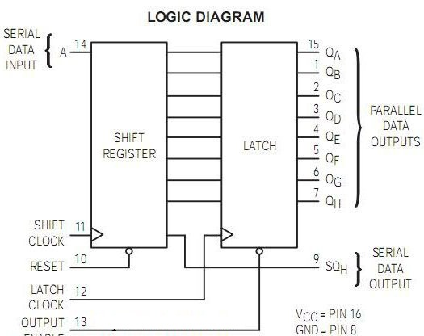

3. Bảng thông số chip:

Đây là ic đầu ra hoạt động ở 2 mức 0 &1 dòng ra tầm 35mA . điện áp hoạt động <=7V . Công suất trung bình 500mW

Dựa vào bảng tính toán được các thông số khi thiết kế mạch

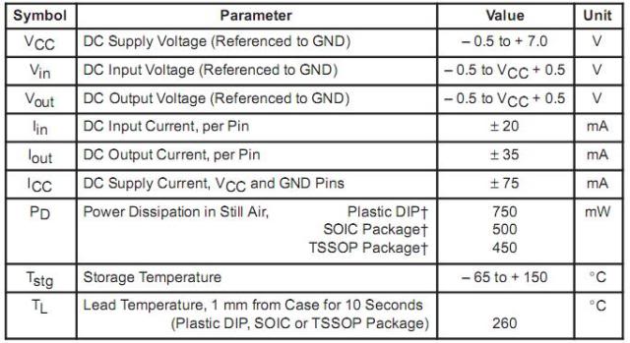

4. Tần số đáp ứng:

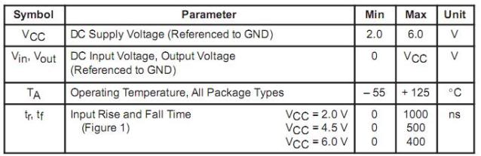

Tại 6V thì tần số vào đáp ứng khoảng 400ns . Dựa vào đó chúng ta se đưa được ra tần số quét hợp lý.

5.Cấu tạo chip :

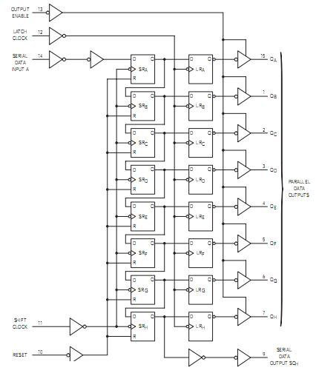

6.Ví dụ: quét led sử dụng 595 .

Vd1: quét led đơn

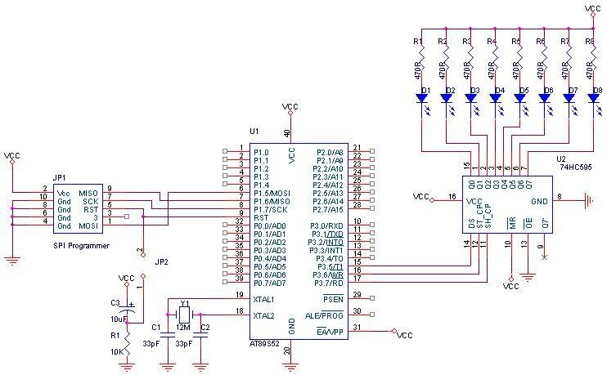

/*quet led dung 74HC595*/

#include <AT89X52.H>

#include "intrins.h"

#define SPI_DS P3_5

#define SPI_SH P3_7

#define SPI_ST P3_6

void SpiInit(void);

void SpiShiftByte(unsigned char nData);

void SpiWriteByte(unsigned char nData);

void Delay(unsigned int loop);

void OnLow2High(void);

unsigned char nData;

void main(void)

{

SpiInit();

SpiWriteByte(0x00);

Delay(9000);

SpiWriteByte(0xFF);

Delay(9000);

nData = 0;

while(1)

{

OnLow2High();

Delay(9000);

}; //while

}

void SpiInit(void)

{ SPI_SH = 0;

SPI_DS = 0;

SPI_ST = 0;

}

void SpiShiftByte(unsigned char nData)

{ unsigned char i,nMask;

nMask = 0x80;

for(i=0;i<8;i++)

{ SPI_SH = 0;

if(nData & nMask)

SPI_DS = 1;

else

SPI_DS = 0;

SPI_SH = 1;

_nop_();

SPI_SH = 0;

nMask = nMask >> 1;

}

}

void SpiWriteByte(unsigned char nData)

{ SPI_ST = 0;

SpiShiftByte(nData);

SPI_ST = 1;

}

void Delay(unsigned int loop)

{ while(loop--)

{_nop_();

}

}

void OnLow2High(void)

{ SpiWriteByte(nData);

if(nData == 255)

nData = 0;

else

{ nData = nData << 1;

nData = nData | 1;

}

}

Vd2: Ở đây là hiển thị các số từ 0=>9 trên led 7.

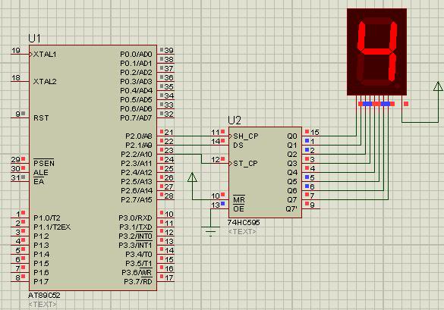

#include"regx52.h"

sbit DATA = P2^1;

sbit SCK = P2^0;

sbit SCL = P2^2;

void quet(unsigned char x)

{

int i,temp;

for(i=0;i<8;i++)

{

temp=x;//gan bien

temp=temp&0x80;//lay ra bit dau tien (bit 7)

if(temp==0x80)//so sanh bit

DATA=1; //bang 1 thi xuat vao chip =1

else

DATA=0; //nguoc lai bang 0

x*=2; //dich bit lay bit trong so thap

SCK=0; //tao xung tren chan 11

SCK=1; //1 xung dua vào 1 bít

}

SCL=0; //xuat du lieu ra output

SCL=1;

}

void delay()

{

unsigned int i;

for(i=0;i<33000;i++);

}

void main()

{

unsigned int i, k=0;

unsigned char ma[]={0xc0,0xf9,0xa4,0xb0,0x99,0x92,0x82,0xf8,0x80,0x90};//ma led 7

while(1)

{

for(i=0;i<10;i++)

{

quet(ma[i]);

delay();

}

}}

Các bạn về mở rộng 2 ,4,8 led dùng 595 chú ý mỗi led gồm 8 bit vậy 4 led ta đưa vào 4x8 =32 bit rồi mới có lệnh xuất trên chân 12.